

１２月５日、端野町公民館で「開戦の日を迎え、平和と護憲を誓う網走管内集会
」が開催された。内容が、「年越し派遣村の村長」をしていた湯浅 誠さんの講
演ということもあり、会場に入り切れなくなるほどの参加があった。なお、網
走総支部から１６人の仲間が参加した。 （以下、報告）

路上生活者は、始めは「働く気のない人」「アパートに住む気のない人」と思われていたが、徐々に「そうではなくて社会に問題があるのでは！」と考えられるようになってきた。「貧困は今の日本の話ではない」ということになっていた。「戦争が起きれば自分達の生活も壊れる」という意見があるが、壊されたくない（貧困ではない）自分たちの生活が存在しているという認識がそこにある。
「希望は戦争」と言ったフリーターの方（赤木さん）がいるが「戦争が起きないと何も変わらないということ。（注 : 若者を中心に今の社会への閉塞感・絶望感が多くあり、その気持ちを表しているということ）
４５年ぶりの政府発表による「日本の貧困率は１５，７％、６世帯に１世帯がOECDのいう相対的貧困世帯。
日本の社会は「すべり台」社会。本来は途中に歯止めが必要。それが無い社会になっている。子どもの貧困は７人に１人。所得の格差を無くすはずの「所得再配分」の後に貧困が増えている。
（注 : 本来の「所得の高い人からは多く税金を、低い人からな少なく税金を」という機能が失われているということ）親の経済較差が子の教育較差になっている。
周辺的非正規・正規職員なのに賃金が年功になっていない人たち。非正規＝貧困・大企業の正規職員＝過労死、中間に中核的正規（中小企業）＝貧困と過労死の両方という図式ができている。
失業して失業保険の支払いを受けているのは、４人に１人ぐらい。多くが失業して貯金が無い世帯。生活保護でもカバーできない。
家族に支えられて生きているのが実態。
貧乏と貧困は違う。「貧乏だけど幸せな人」はいるが「貧困だけど幸せな人」などいない。貧困には溜がない。人間関係がない。支えてくれる人がいない。溜めを作ること、憲法２５条を実現することが社会の責任。

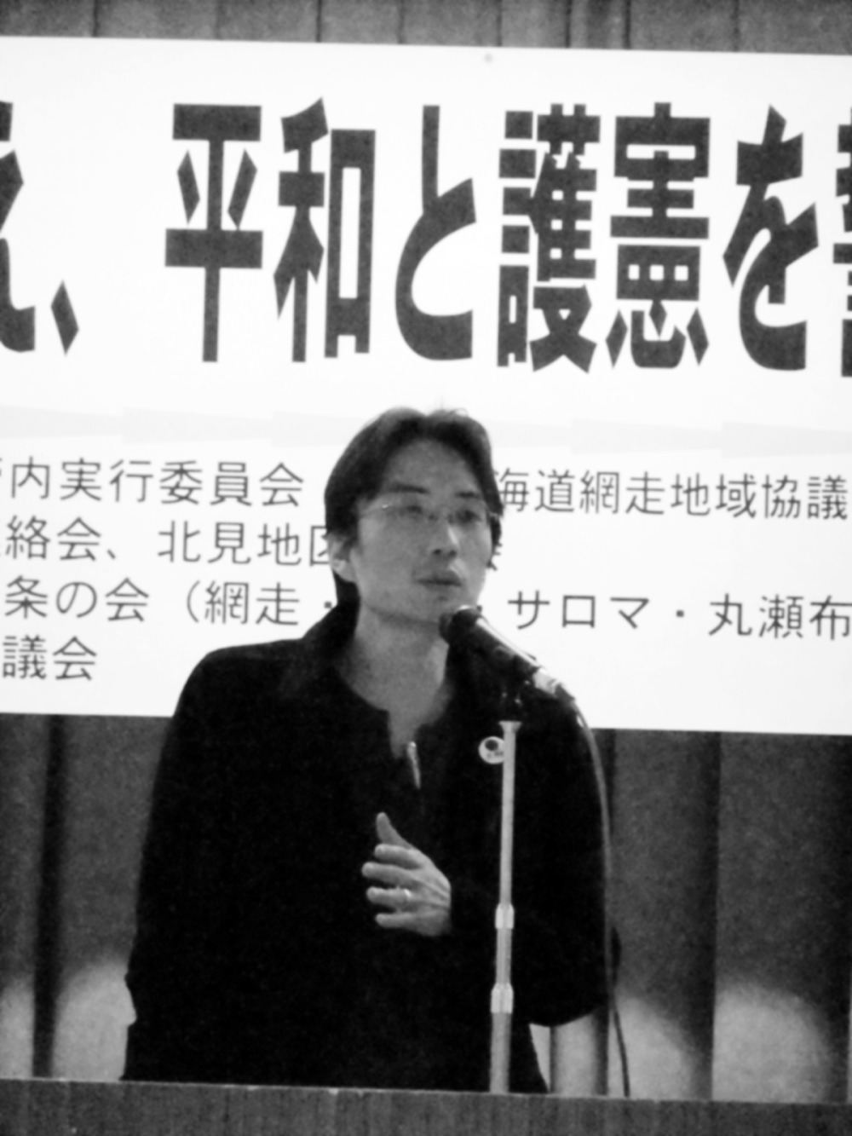

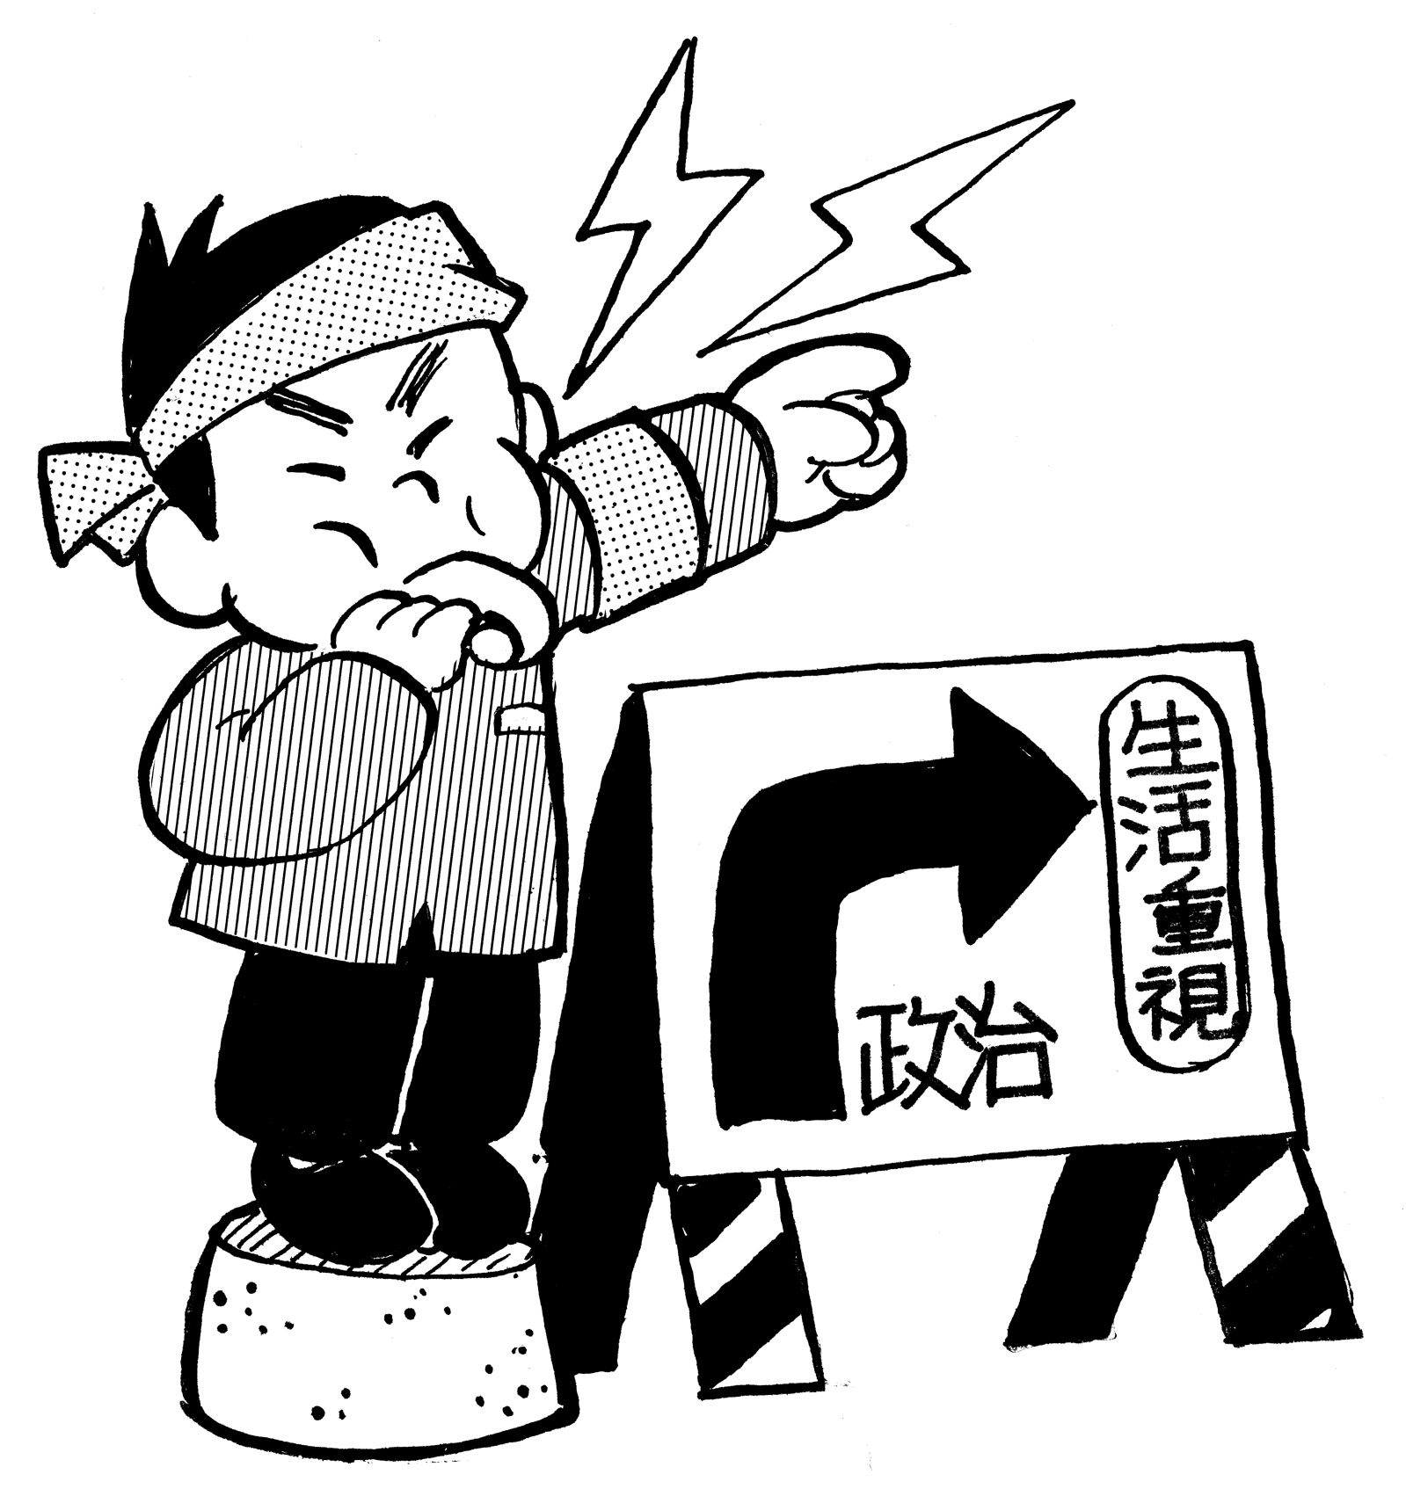
発 行
自治労全北海道庁
労働組合網走総支部
網走市北７条西３丁目
0152-44-7171(4721)
２０１０年度 NO．３
2009年１２月１４日
組合からのお知らせ
■自治労平和講座in帯広
・日時 12月２０日(日)
１３：００～
・会場 とかち館
（帯広市西7南6-２）
・内容 前田哲男氏の講演
その他
・参加希望者は組合まで連絡して下さい。

■国労の裁判闘争関係の署名 ： １２月１８日までの期間で取り組んでいます。

■国際連帯カンパ実施中！
・１２月末までの取り組
みです。

